Δήλωση συμμετοχής
ΣΕΜΙΝΑΡΙΟ ΠΑΡΑΔΟΣΙΑΚΗΣ ΚΑΤΑΣΚΕΥΗΣ ΜΕ ΠΕΤΡΑ
ΛΕΥΚΑΔΑ 20-27 Αυγούστου

ΟΝΟΜΑΤΕΠΩΝΥΜΟ
ΤΗΛΕΦΩΝΟ ΕΠΙΚΟΙΝΩΝΙΑΣ
E-MAIL
ΕΠΑΓΓΕΛΜΑ / ΙΔΙΟΤΗΤΑ
ΣΠΟΥΔΕΣ
ΜΕ ΕΝΔΙΑΦΕΡΕΙ ΝΑ ΠΑΡΑΚΟΛΟΥΘΗΣΩ ΓΙΑΤΙ…
ΣΧΟΛΙΑ - ΠΑΡΑΤΗΡΗΣΕΙΣ

ΔΙΟΡΓΑΝΩΣΗ:
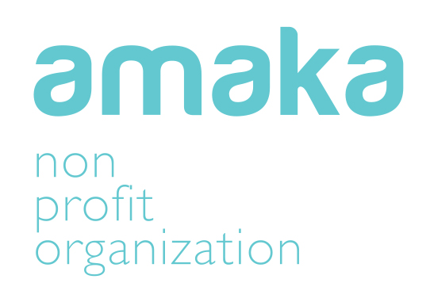
www.amaka.gr
+30 2117801256
*Παρακαλούμε πολύ όπως πραγματοποιήσετε κατάθεση 50 euro ως προκαταβολή στον παρακάτω λογαριασμό γράφοντας σαν αιτιολογία το όνομα σας για να επιβεβαιωθει η συμμετοχή σας , και αποστείλατε το αποδεικτικό ηλεκτρονικά μαζί με την αίτηση.
Τράπεζα: PIRAEUS BANK // Δικαιούχος: AMAKA ( Α.Μ.Κ.Ε ) // IBAN: GR77 01720630005063063132942 // Swift/bic: PIRBGRAA //

